ИНСТРУКТАЖИ ПО ТЕХНИКЕ БЕЗОПАСНОСТИ
ДЧС информирует:
«Жителям и гостям города доступно БЕСПЛАТНОЕ приложение Darmen, которое мгновенно оповещает о штормовых предупреждениях, открытии/закрытии трасс и отмене занятий в школах. Просто скачайте приложение и установите «главным городом» город проживания (жителям областей, необходимо выбрать город областного центра) и получайте всю оперативную информацию.
Рекомендуем установить приложение Darmen себе, детям и своим близким.
Безопасности не бывает слишком много».
*Ссылка для скачивания:*
Android
https://play.google.com/store/apps/details?id=com.sannacode.android.serbiso
iOS (iPhone)
https://apps.apple.com/ru/app/darmen/id1293220771
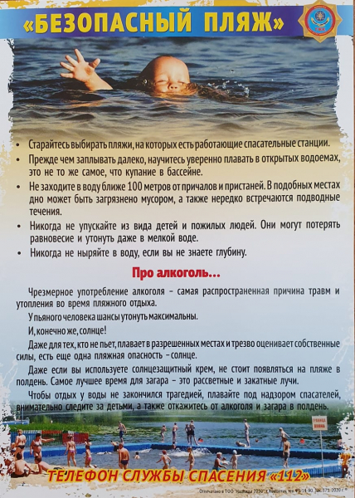
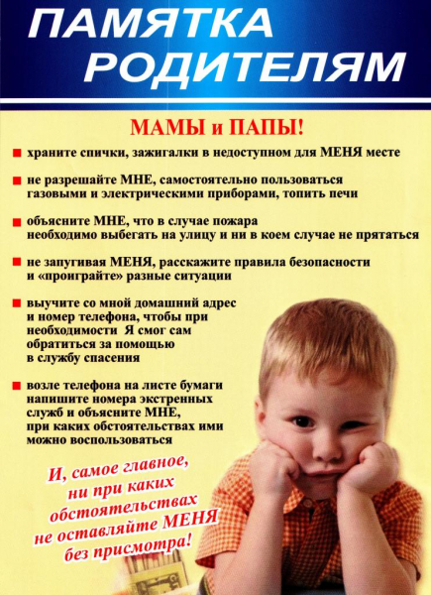
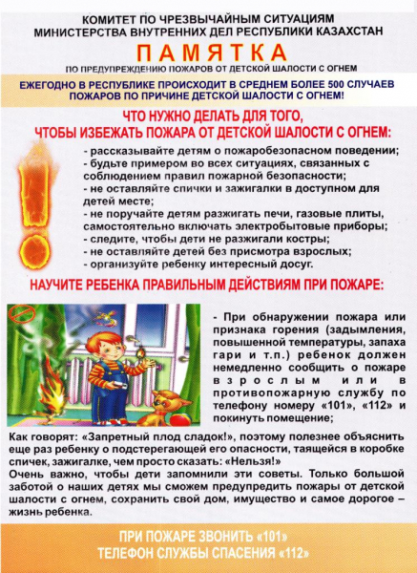
Детские электротравмы и их профилактика
Повреждения в организме человека, от воздействий внешних факторов мы называем одним словом–травма.
Детский травматизм –это большая проблема, которая в корне может изменить жизнь как родителей, так и ребенка.
По статистике травмы в основном бывают у детей младшего школьного возраста (7-11 лет). Травмы у мальчиков бывают намного чаще (70%) , чем у девочек.
Травмы являются одной из главных причинсмертности детей старше трех лет. В мире от несчастных случаев умирает больше детей, чем от различных инфекций.
Основных причин детского травматизма не так и много:
Основная -беспечность взрослых, которые считают, что ничего страшного не может произойти в конкретных случаях.
Вторая- халатность взрослых, которые ненадлежащим образом исполняют свои обязанности будь то должностные лица,либо родители детей.
Кроме того, на уровень детского травматизма большое влияние оказывает и дисциплинированность самих детей.
Департамент Комитета атомного и энергетического надзора и контроля по Павлодарской области в данной статье осветит некоторые вопросы профилактики детского травматизма от электрического тока.
Опасный ток
Прежде всего,нужно разобраться в причинах поражения электрическим током. Обычно люди считают, что оборудование 10 кВ (10000 вольт) гораздо опаснее напряжения 220 вольт. Но это ошибочное мнение. В действительности поражающий фактор электрического тока зависит от его силы, а не от напряжения. Поэтому практически любой бытовой прибор может быть смертельно опасен.Ток более 10 мА (0,01 ампер) может производить сильный, болевой удар, а токи от 100 до 200 мА (от 0,1 до 0,2 ампер) уже могут быть смертельны!
При этом необходимо знать,что при силе тока выше 10 миллиампер, мышечные схватки на столько сильны, что жертва уже не может отпустить провод,который шокирует его. При токе более 20 миллиампер, дыхание затрудняется и полностью перестает при силе тока около 100 мА.
Профилактика детского травматизма от электротравм

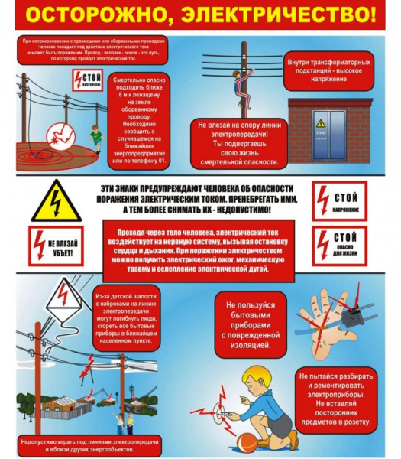
Детский травматизм и его предупреждение – очень важная и серьезная проблема, особенно в период школьных каникул.
Выше мы говорили о причинах электротравм. Это,прежде всего, не благоустроенность внешней среды, халатность, недосмотр взрослых, неосторожное, неправильное поведение ребенка в быту, на улице. Возникновению травм способствуют и психологические особенности детей: любознательность, большая подвижность, эмоциональность, недостаток жизненного опыта, а отсюда отсутствие чувства опасности.
Необходимо предупредить эти риски и всеми возможными способами оградить их от них.
Работа должна идти постоянно в двух направлениях:
1. Устранение возможности получения электротравмы;
2. Регулярноепроведение занятий для детей по основным методам предупреждения детских электротравм.
Особое внимание следует уделить любым действующим электроустановкам (линий электропередач, подстанций, оборудования вне зависимости от класса напряжения),находящиеся в непосредственной близости мест проживания, объектов образования, спортивных, строительных площадках, в подъездах и подвалах жилых домов и т.д., а также бытовых приборов.
Дети должны знать, что:
Нельзя подходить и прикасаться к трансформаторным и распределительным подстанциям, заходить внутрь их, а также залезать на крышу;
Нельзя прикасаться и подходитькупавшим и оборванным оголенным проводам кабельных и воздушных линии электропередач;
Ни в коем случае нельзя касаться оголенных проводов, по которым идет электрический ток;
Нельзя проверять наличие электрического тока в приборах или проводах пальцами;
Нельзя защемлять провода дверями, оконными рамами, закреплять провода на гвоздях, чтобы не повредить изоляцию и не было коротких замыканий (вспышек пламени);
Нужно следить за тем, чтобы электрические провода не соприкасались с батареями отопления, трубами водопровода, с телефонными и радиотрансляционными проводами;
Нельзя позволять детям играть у розеток, втыкать в них шпильки, булавки, дергать провода, так как это может привести к поражению током;
Категорически запрещается пользоваться бытовыми электроприборами, по корпусу которых проходит ток (прибор «кусается»). Штепсельную вилку при включении и выключении приборов нужно брать за пластмассовую колодку, а не за провод;
Нужно следить также и за тем, чтобы шнуры, снятые с приборов, не оставались присоединенными к штепсельной розетке, потому что при случайном прикосновении к ним возможно поражение током;
Нельзя оставлять включенные электроприборы без надзора или поручать наблюдать за ними детям.
Родители не должны перекладывать ответственность за детский травматизм на педагогов, и от Вас зависит правильное поведение детей.
Детский травматизм – серьезная проблема и только общими усилиями можно оградить детей от беды.
Территориальный департамент Комитета атомного и энергетического надзора
и контроля Министерства энергетики Республики Казахстан
по Павлодарской области

ЗИМА: СТОИТ ПОМНИТЬ!
Сильные метели имеют несколько названий: буран, снежные буря, пурга, вьюга и другие. В нашей климатической зоне с ноября по апрель в среднем бывает 30-60 дней с метелью. Продолжительность опасной метели от 12 часов до 2-3 суток при скорости ветра более 15 км\сек.
При ухудшении погодных условий областное и городское управление по чрезвычайным ситуациям через средства массовой информации, операторами сотовой связи передают периодически штормовое предупреждение. При этом отменяется культурно-массовые мероприятия, учебные занятия, сокращается рабочий день. На дорогах организовываются контрольно-пропускные пункты, ограничивается или запрещается движение автотранспорта, выставляются вехи и ориентиры.
Действие населения при получении штормового предупреждения. Внимательно выслушать экстренную информацию, уяснить ее, продумать свои действия. У себя дома нужно плотно закрыть окна, форточки, двери. Убрать во дворе, с крыльца и балконов вещи, которые могут быть снесены или захвачены ветром, подготовить теплые вещи, запас воды, продуктов и медикаментов, свечку или керосиновую лампу, ограничить выход во двор или на улицу. При необходимости выйти - идти надо по обочине дороги, остерегаться порванных и не обесточенных проводов, открытых люков, занесенных снегом, канав, мостов, водоемов. Группе людей: идти плотной цепочкой, подстраховывать друг друга, перераспределять груз, наблюдать вокруг посекторно. Скорость движения – по самому слабому. Лучший путь - не короткий, а безопасный. Отдыхать лучше стоя. Остерегаться обморожений.
Если человек заблудился во время бурана. Необходимо сохранять спокойствие, оценить обстановку, рассчитать свои силы, принять решение.
Лучше перестраховаться, чем идти и зря рисковать. Лучше переждать. Попробовать найти укрытие или сделать его из снега и подручных материалов (например, под нависшими ветвями деревьев, либо выкопайте пещерку в сугробе). Проделайте в «потолке» отверстие для вентиляции, прочищайте его время от времени. Углубите пещерку у себя под ногами: сюда при циркуляции будет опускаться холодный воздух. Старайтесь не спать. Над застрявшей машиной на антенне (шесте) повесить яркую ткань, периодически прогревайте машину, и очищать снег вокруг нее и выхлопной трубы. Обязательно закройте жалюзи машины, укройте двигатель со стороны радиатора; лучше, если автомобиль, двигателем будет повернут в наветренную сторону.
Если вы не будете пренебрегать этими простыми советами, зима своими снегами и морозами принесет вам много радости и удовольствия
ОСТОРОЖНО ГОЛОЛЕД!
БУДЬТЕ ОСТОРОЖНЫ, ПРИ ВЫХОДЕ НА УЛИЦУ ИЗ ДОМА!!!
Наши СОВЕТЫ:
- Надо постараться не упасть!
- Обувь одевайте микропористую или на мягкой подошве. Можно наклеить на каблуки куски поролона или лейкопластыря, а на подошву шершавую изоляционную ленту крест-накрест или лесенкой и перед выходом натереть песком;
- Можно перед выходом на улицу натереть подошву наждачной бумагой;
- На обувь от подъема ноги до каблучной части подошвы надеть два резиновых кольца, которые можно вырезать из старой грелки;
- Ступать следует всей подошвой, не торопиться, ноги слегка расслабить в коленях;
- Пожилые, престарелые люди не стесняйтесь брать с собой трость с резиновым наконечником или палку с шипом на конце (можно использовать лыжные палки);
- Важный совет! Учитесь правильно падать. В момент падения надо сжаться, напрячь мускулы, а коснувшись земли обязательно перекатиться!
- При ходьбе наклоните корпус тела вперед, если упадете, то не на спину, а на руки.
ПЕРЕД ВЫХОДОМ НА УЛИЦУ ЗИМОЙ ВАЖНО ЗНАТЬ!
В мороз перед выходом на улицу необходимо защитить кожу. Мужчинам следует бриться за час до выхода, а лучше и вовсе этого не делать. Женщинам не стоит умываться с гелем или мылом, чтобы сохранить на коже защитный слой. Нанесите самый жирный крем, но ни в коем случае не увлажняющий. Увлажняющие крема содержат реагенты, которые на холоде застывают. На хорошем жирном креме ищите надпись "питательный". Признак хорошего питательного крема - быстро впитывается в кожу буквально за одну секунду. Этот крем не надо ни втирать, ни вбивать.
Завтрак должен быть плотным и жирным. Голодные замерзают быстрее. Перед выходом на улицу нельзя пить чай с медом. Это нужно делать после улицы. Наденьте не 2-3 толстых и тесных свитера, а 4-5 слоев свободной одежды. Обувь должна быть разношенной и удобной. Только не пытайтесь натянуть шерстяные носки. Если ногам будет тесно, нарушится кровообращение, что может привести к обморожению.
Не курите на улице. От никотина сужаются сосуды. А на морозе кровь до рук, ног, носа и ушей кровь и вовсе еле-еле доходит. Стоите на холоде? Главное – не замирайте в одной позе. Постоянно двигайтесь, но массаж делать не стоит.
Первый признак обморожения – бледность. Потом возникает боль. Когда кожа становится белой, как воск, наступает самый опасный момент - онемение. Можно аккуратно помассировать лицо. При обморожении опасно оставаться на улице. Но и оказавшись в помещении не спешите смазывать обмороженную кожу маслом или спиртом. Еще один неверный шаг – опускать заледеневшие руки в горячую воду. Начинать следует с прохладной температуры, постепенно повышая градус.
Попробуйте размять пальцы и растереть замерзшие конечности. Кожа покраснела и горит – это хорошо. Теперь можно укрыться одеялом или пуховым платком. Нанести гигиеническую помаду, укутаться и выпить горячий сладкий чай. Глюкоза расходуется, пока человек мерзнет, поэтому ее запасы надо восполнять. Можно принять таблетку аспирина, чтобы расширить сосуды.
ПРАВИЛА. ПОВЕДЕНИЯ И ДЕЙСТВИЯ НАСЕЛЕНИЯ ПРИ СНЕЖНЫХ ЗАНОСАХ
Зимние проявления стихийных сил природы нередко выражаются снежными заносами в результате снегопадов и метелей.
Снегопады, продолжительность которых может быть от 16 до 24 ч, сильно воздействуют на хозяйственную деятельность населения, особенно в сельской местности. Отрицательное влияние этого явления усугубляется метелями (пургой, снежными буранами), при которых резко ухудшается видимость, прерывается транспортное сообщение как внутригородское, так и междугородное. Выпадение снега с дождем при пониженной температуре и ураганном ветре создает условия для обледенения линий электропередач, связи, контактных сетей электротранспорта, а также кровли зданий, различного рода опор и конструкций, что нередко вызывает их разрушения.
С объявлением штормового предупреждения – предупреждения о возможных снежных заносах – необходимо ограничить передвижение, особенно в сельской местности, создать дома необходимый запас продуктов, воды и топлива. В отдельных районах с наступлением зимнего периода по улицам, между домами, необходимо натянуть канаты, помогающие в сильную пургу ориентироваться пешеходам и преодолевать сильный ветер.
Особую опасность снежные заносы представляют для людей, застигнутых в пути далеко от человеческого жилья. Занесенные снегом дороги, потеря видимости вызывают полное дезориентирование на местности.
При следовании на автомобиле не следует пытаться преодолеть снежные заносы, необходимо остановиться, полностью закрыть жалюзи машины, укрыть двигатель со стороны радиатора. Если есть возможность, автомобиль нужно установить двигателем в наветренную сторону. Периодически надо выходить из автомобиля, разгребать снег, чтобы не оказаться погребенным под ним. Кроме того, не занесенный снегом автомобиль – хороший ориентир для поисковой группы. Двигатель автомобиля необходимо периодически прогревать во избежание его «размораживания». При прогревании автомобиля важно не допустить затекания в кабину (кузов, салон) выхлопных газов, с этой целью важно следить, чтобы выхлопная труба не заваливалась снегом.
Если в пути вместе окажется несколько человек (на нескольких автомобилях), целесообразно собраться всем вместе и использовать один автомобиль в качестве укрытия; из двигателей остальных автомобилей необходимо слить воду. Ни в коем случае нельзя покидать укрытие – автомобиль: в сильный снегопад (пургу) ориентиры, казалось бы надежные с первого взгляда, через несколько десятков метров могут быть потеряны.
В сельской местности с получением штормового предупреждения нужно в срочном порядке заготовить в необходимом количестве корм и воду для животных. С отгонных пастбищ скот перегоняется в ближайшие укрытия, заранее оборудованные в складках местности, на стационарные стойбища или фермы. Для доставки животноводов к месту предстоящей работы выделяется надежная, технически исправная гусеничная техника.
Во время гололеда масштабы бедствия увеличиваются. Гололедные образования на дорогах затруднят, а на сильно пересеченной местности и совсем остановят работу автомобильного транспорта. Передвижения пешеходов затруднятся. Обрушения различных конструкций и предметов под нагрузкой станут реальной опасностью; в этих условиях необходимо избегать находиться в ветхих строениях, под линиями электропередач и связи и вблизи их опор.
В горных районах после сильных снегопадов возрастет опасность схода снежных лавин. Об этом население будет извещаться предупредительными различными сигналами, устанавливаемыми в местах возможного схода снежных лавин и возможных снежных обвалов. Не следует пренебрегать этими предупреждениями, надо строго выполнять их рекомендации.
ПЕРВАЯ ПОМОЩЬ ПРИ ОБМОРОЖЕНИИ
При первых признаках озноба или обморожения (а ими могут быть покалывания, жжение, затем побледнение кожи, синюшная окраска и потеря чувствительности) нужно постараться усилить кровообращение на пострадавшем участке тела. Так, если мерзнут ноги, полезно делать широкие махи вперед-назад (30-50 раз), если замерзают руки - энергичные махи от плеча, быстрое сжимание пальцев и разжимание. При обмерзании носа, щек, ушей нужно вызвать прилив крови к лицу, для чего пройти некоторое расстояние, сильно согнувшись вперед или сделать 10-15 глубоких наклонов. Если это не помогает, рекомендуется растереть пострадавшее место сухой чистой шерстью (а не снегом) или просто ладонью.
При отеке кожи наложить повязку и укутать обмороженное место ватой, теплым мягким бельем. При появлении пузырей на пораженную поверхность накладывается повязка с синтомициновой мазью.
В случае общего переохлаждения пострадавшего надо срочно доставить в теплое помещение или развести рядом большой костер. В отличие от локальных холодовых поражений, общее переохлаждение, если не оказать вовремя помощь, может привести к быстрым и необратимым последствиям. В легких случаях общего замерзания можно создать из подручных средств «термобокс». Например, внутри снежного убежища, палатки, в крайнем случае, просто «на улице» свернуть шалаш-кулек из полиэтиленовой пленки и зажечь там 1-3 свечи или таблетку сухого горючего. Такой же «термобокс» можно соорудить из 2-3 спальников.
Сложнее обстоит дело в тяжелых случаях холодовых поражений. Действенность помощи в таких случаях прямо пропорциональна скорости ее оказания. Счет идет буквально на минуты. Первое, что надо сделать, - снять с пострадавшего мокрую одежду, дав сухую. Если человек еще дрожит от холода, значит, дело не так уж плохо. Переодев его, надо заставить двигаться, чтобы он согрелся. Пострадавшего, который уже не дрожит, заставить двигаться нельзя. Равно как нельзя растирать, массировать и давать алкоголь.
Это приведет лишь к тому, что холодная кровь «с периферии» устремится к внутренним органам, усиливая поражающий эффект. Помощь в этом случае должна заключаться в быстрейшей изоляции от воздействия холода. Наиболее эффективен обогрев в ванной с температурой воды не более+40°С или обкладывание намоченными в горячей воде полотенцами и простынями.
Нельзя замерзшего человека усаживать близко к огню или отопительным приборам. При сильном общем переохлаждении нагрев отдельных участков тела смертельно опасен. Обогрев должен быть равномерным и постепенным. В то же время надо помнить, что замерзший человек самостоятельно, без поступления тепла снаружи, согреться не может, сколько бы теплой одежды на нем надето ни было. После того как пострадавший согрелся и пришел в себя, его нужно напоить горячим сладким чаем или кофе, если нет тошноты и рвоты, накормить. Затем обеспечить полный покой в тепле, в горизонтальном положении не менее суток.
Человек способен выжить в любых, даже в самых невероятных ситуациях, если он не будет паниковать, искать все варианты чтобы выжить, действовать грамотно и решительно.
КАК СОХРАНИТЬ ТЕПЛО И НЕ ОБМОРОЗИТСЯ
Существует несколько общих простейших правил, которые следует соблюдать, отправляясь зимой в дорогу:
-старайтесь следить за изменениями погоды, прослушивая метеорологические сводки или наблюдая за окружающей природой;
-не пренебрегайте лишней одеждой;
-возвращайтесь сразу же, если почувствовали себя плохо или очень устали;
-в холодную погоду, особенно при сильном ветре, постоянно контролируйте свое состояние, не допуская общего или местного переохлаждения;
-одежда не должна сковывать движений;
-обувь в любом случае должна быть свободной;
-при передвижении по глубокому снегу в первую очередь надо стремиться, чтобы внутрь обуви не попадали комки снега. С целью утепления ног желательно шерстяные носки надевать на голую ногу, а хлопчатобумажные – поверх них. Неплохим утеплителем является обыкновенная газета. Ею в два-три слоя можно обмотать ногу и закрепить надетым сверху носком. Такой прием допустим только в сухой обуви.
Чаще всего на морозе у людей замерзают ноги, руки и лицо. Можно получить обморожение в считанные минуты. Согревайте конечности всеми доступными средствами:
- замерзли руки в рукавицах - совершайте мохообразные движения. Не следует сжимать их в кулак. Согревайте их на теле под одеждой;
- ноги замерзли – согревайте их качанием, махообразными движениями;
- замерзло лицо - сделайте 10-20 глубоких наклонов, можно растереть обмороженный участок мягкой тканью. В сильный ветер лицо следует защитить шарфом или маской изготовленной из плотной ткани.
ЕСЛИ БУРАН ЗАСТАЛ ВАС В ПУТИ:
- устройте укрытие прямо в снегу, используйте естественные пустоты или выкопайте пещеру прямо в сугробе. Проделайте отверстие для вентиляции и прочищайте его время от времени. Сделайте углубление у себя под ногами: сюда при циркуляции будет опускаться холодный воздух;
- старайтесь не спать, зажгите свечку (если есть) или спички – это согреет воздух пещере. Застегните все пуговицы, молнии, затянуть все манжеты рукавов и штанин надеть капюшон. Максимально утеплить ноги и голову. Сидеть на тепло изолирующей подстилке. По возможности совершайте движения, разогревая мышцы.
ЕСЛИ БУРАН ЗАСТАЛ ВАС В ДОРОГЕ В АВТОМОБИЛЕ
- закройте жалюзи машины, укройте двигатель со стороны радиатора;
- по возможности расположите автомобиль двигателем в наветренную сторону;
- периодически вокруг автомобиля разгребайте снег, чтобы не оказаться погребенным под ним;
- не допускайте проникновения в кабину выхлопных газов: следите, чтобы выхлопная труба не забивалась снегом.
ЕСЛИ ВАШ АВТОМОБИЛЬ В ПУТИ ЗАГЛОХ:
- не паникуйте, оцените обстановку: ориентиры, местонахождение, расстояние до населенного пункта, время суток;
- если вы решили подождать, то старайтесь не спать;
- приняв решение идти, придерживайтесь трассы, асфальта: они меньше подвержены заносу и у них есть кромка, по которой можно ориентироваться.
ПОМНИТЕ, что у машины есть, как минимум, пять колес, считая запасное, которые неплохо горят в любую погоду.
ПРАВИЛА БЕЗОПАСНОСТИ НА РЫБАЛКЕ
Одна из природных опасностей, подстерегающих человека на водоемах, - тонкий лед. Наиболее прочен чистый прозрачный лед, образовавшийся в результате замерзания поверхностного слоя воды. Для взрослого человека безопасен лед толщиной не менее семи сантиметров.
Нельзя ступать на лед, не убедившись в его крепости. Надо помнить, что лед крепче у берега; его толщина уменьшается на большей глубине по мере удаления от берега, а также в местах, где есть растительность, быстрое течение воды, где бьют ключи или впадает в реку ручей.
Также любителям порыбачить на льду надо помнить, что желание половить рыбу у закраин часто приводит к трагедии. На осенне-зимней рыбалке необходимо соблюдать правила:
- не пробивать рядом много лунок;
- не собираться большими группами в одном месте;
- не пробивать лунки на переправах;
- не ловить рыбу у промоин;
- всегда иметь под рукой прочную веревку длиной 12-15;
- о месте, времени и движения и т.п. должно знать (по возможности) большее число людей;
- принятие алкоголя до и в ходе рыбалки увеличивает фактор риска, притупляет реакцию, приводит к ошибочным решениям, упрощенной оценке ситуации и т.д;
- удобно хранить в кармане конструкцию из двух шильев;
- целесообразно одному из группы находиться на берегу или вблизи от него для организации оповещения и спасения;
- не выходить на лед в темное время суток и при плохой видимости. Не выезжать на лед на мотоциклах, автомобилях вне переправ.
Если все же человек провалился в воду, он должен звать на помощь, стараясь сохранить спокойствие, действовать самостоятельно. Нужно немедленно широко раскинуть руки по краям льда, не делать резких движений, опираясь руками и грудью на кромку льда, попытаться выползти на прочный лед и ползти к берегу.
Если на ваших глазах на льду провалился человек, немедленно крикните, что идет помощь. К терпящему бедствие надо приближаться ползком, широко раскинув руки. Если есть возможность, подложите под себя лыжи, доску, фанеру и ползите на них. Лед выдерживает человека на расстоянии 3-4 метра от края полыньи. Поэтому постарайтесь протянуть пострадавшему лыжу, лыжную палку, доску, веревку. Можно использовать крепко связанные шарфы. Когда спасающих несколько, они могут лечь на лед цепочкой, взяв один другого за ноги, и подползти к полынье. Действовать надо решительно и быстро, так как человек, попавший в полынью, быстро замерзает, а намокшая одежда не дает ему долго держаться на воде. Подав пострадавшему подручное средство спасения, надо вытащить его на лед и ползком вместе с ним выбираться из опасной зоны. Затем надо его укрыть от ветра, как можно быстрее доставить в теплое место, растереть, переодеть в сухое и напоить чаем.
ЗАМЕРЗШИЙ ВОДОЕМ – ЭТО НЕ БЕЗОПАСНО!
Любой человек может попасть в чрезвычайную ситуацию, связанную со льдом: - на рыбалке; на охоте; на прогулке; в походе; при переходе водоемов и т.р.
В зимнюю пору природа не очень-то милостива к людям. Она жестоко накажет за легкомыслие, незнание, неумение и безволие. Гибель и увечья в ледяной зоне наиболее вероятны от утопления подо льдом, общего переохлаждения (замерзания), простудных заболеваний, травм и т.д.
Любой выход на природу тщательно планируйте, продумывайте и организовывайте до деталей. Изучите технику выживания в этих местах и условиях. О месте, времени и продолжительности рыбалки (охоты), маршрутах движения и т.п. должно знать, по возможности, большее число людей. Уточните прогноз погоды, состояние льда, хорошая погода не может быть гарантией безопасности. Подготовьте средства спасения (жилеты, лодки, пенопласт и др.), аварийное снаряжение (теплые вещи, тент, плащ, топливо, полиэтилен и др.), принятие алкоголя до и во время рыбалки и т. п. увеличивает фактор риска, притупляет реакцию, приводит к ошибочным решениям, упрощенной оценке ситуации и т.п. Целесообразно одному из группы находиться на берегу или вблизи от него для организации оповещения и спасения.
В устойчивую зимнюю погоду лед толщиной 4-5 см. безопасен для одного человека, 8см. для двоих, 12-14 см для компании в 5-7 человек. Наиболее прочен прозрачный лед, с сине-зеленым оттенком, без пузырьков. Вдвое слабее лед молочный, белого или матового цвета, который проламывается без потрескивания. Очень не надежен весенний пористый лед во время оттепели, изморози, дождя. Особую осторожность следует соблюдать при спуске на лед и выходе на берег быстрой реки, где он бывает многослойным и со слоями воздуха.
Выбор и характер пути по льду любого водоема должен обследоваться. Лед водоема неоднороден по своей структуре, где прочнее, где слабее. Лед тонок и опасен под снежным сугробом, у крутых берегов, зарослей камыша, в местах слияния потоков и т.д.
Переходя по льду, при сомнительной его прочности, следует идти осторожно, скользящим шагом, ставя ногу на всю ступню и быть готовым к мгновенной реакции при изменении ситуации. При ходьбе на лыжах надо расстегнуть крепления, чтобы можно было быстро освободиться от лыж. Также необходимо освободиться от одной лямки рюкзака. Группе людей идти нужно цепочкой с интервалом 5-6 м. Первым идет хорошо подготовленный и опытный участник группы. Он должен страховаться длинной веревкой или шестом, спасательным жилетом. Пролому льда предшествует треск, выступление воды. При этих тревожных признаках лучше вернуться назад по собственным следам, неотрывно скользя по льду.
При проламывании льда необходимо сбросить с себя рюкзак, лечь на живот, широко раскинув руки. При наличии лыж – лечь на них грудью и ползти в ту сторону, откуда пришли.
Если человек все же оказался в воде, ему необходимо удержаться на поверхности, стараться выползти на лед, перекатываясь с живота на спину. Если лед тонкий. То его нужно подламывать в нужном направлении до твердого льда. В группе людей помощь утопающему оказывается одним, в крайнем случае, двумя людьми. При отсутствии средств спасения (шесты, веревки) можно использовать подручные средства - лыжные палки, шарфы, куртки.
В ледяной воде даже опытные, здоровые люди погибают в считанные минуты от общего переохлаждения. Провалившись в воду, голову и шею старайтесь удержать над водой, чтобы уменьшить теплоотдачу организма. Плыть нужно спокойно, без резких размахов. Не пугайтесь судорог! Они болезненны, но не смертельны.
Выбравшись из воды, немедленно отожмите одежду и займите защищенное от ветра место. Чтобы согреться – делайте маховые движения руками и ногами. На берегу разожгите костер, попейте горячего сладкого чаю.
Не пренебрегайте выше названными советами, и зимний отдых принесет здоровьеи надолго оставит приятные воспоминания!

